全国化学竞赛初赛模拟试卷（08）
（时间：3小时 满分：100分）
题 号 | 1 | 2 | 3 | 4 | 5 | 6 | 7 | 8 | 9 | 10
满 分 | 8 | 8 | 8 | 8 | 12 | 8 | 12 | 12 | 13 | 11

H  1.008 | 相对原子质量 |  |  |  |  |  |  |  |  |  |  |  |  |  |  |  | He  4.003
Li  6.941 | Be  9.012 |  |  |  |  |  |  |  |  |  |  | B  10.81 | C  12.01 | N  14.01 | O  16.00 | F  19.00 | Ne  20.18
Na  22.99 | Mg  24.31 |  |  |  |  |  |  |  |  |  |  | Al  26.98 | Si  28.09 | P  30.97 | S  32.07 | Cl  35.45 | Ar  39.95
K  39.10 | Ca  40.08 | Sc  44.96 | Ti  47.88 | V  50.94 | Cr  52.00 | Mn  54.94 | Fe  55.85 | Co  58.93 | Ni  58.69 | Cu  63.55 | Zn  65.39 | Ga  69.72 | Ge  72.61 | As  74.92 | Se  78.96 | Br  79.90 | Kr  83.80
Rb  85.47 | Sr  87.62 | Y  88.91 | Zr  91.22 | Nb  92.91 | Mo  95.94 | Tc  [98] | Ru  101.1 | Rh  102.9 | Pd  106.4 | Ag  107.9 | Cd  112.4 | In  114.8 | Sn  118.7 | Sb  121.8 | Te  127.6 | I  126.9 | Xe  131.3
Cs  132.9 | Ba  137.3 | La－Lu | Hf  178.5 | Ta  180.9 | W  183.8 | Re  186.2 | Os  190.2 | Ir  192.2 | Pt  195.1 | Au  197.0 | Hg  200.6 | Tl  204.4 | Pb  207.2 | Bi  209.0 | Po  [210] | At  [210] | Rn  [222]
Fr  [223] | Ra  [226] | Ac－La | Rf | Db | Sg | Bh | Hs | Mt | Ds

La系 | La  138.9 | Ce  140.1 | Pr  140.9 | Nd  144.2 | Pm  144.9 | Sm  150.4 | Eu  152.0 | Gd  157.3 | Tb  158.9 | Dy  162.5 | Ho  164.9 | Er  167.3 | Tm  168.9 | Tb  173.0 | Lu  175.0
第题（8分）
在正确选项上圈圈。
1．某苯的衍生物含有两个互为对位的取代基，其分子式为C₉H₁₂O，其中，不溶于氢氧化钠的衍生物的结构式有
A 3种 B 4种 C 5种 D 6种
2．标准状况下的H₂S气体4.48L通入100mL 5mol/L的CuSO₄溶液中，再向混合溶液中滴加2mol/L NaOH溶液，当溶液的pH＝7时，滴入的NaOH溶液体积为
A 100mL B 500mL C 250mL D 200mL
3．亚碳化合物的特征是在l个碳原子上带有2个未成对电子，亚碳化合物是具有很高反应活性的有机化合物。下列属于亚碳化合物的是
A CH₃ B H₂C₅（线状） C 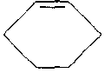 D CH₂＝CH₂
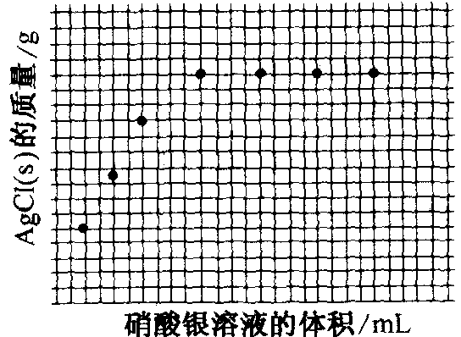
4．将5mL 0.1mol/L氯化铈（CeCl_{x}）溶液分别注入7支各盛有不同体积的0.25mol/L硝酸银溶液的试管中。右图表示生成氯化银沉淀的质量与所用硝酸银溶液体积的关系。
则化学式中x的值是
A 1 B 2 C 3 D 4
第题（8分）
把黄豆粒大的钠块放在有10mL二甲苯的小烧瓶中，加热至钠熔化后，用力来回振荡二甲苯，此时Na被粉碎成钠泥，冷后倾去二甲苯，把钠泥倒出放在滤纸上，吸干钠泥表面的二甲苯以后，备用。
取1/3药匙升华硫粉布满研钵底，把钠泥均匀布放在S粉中，研钵杆上套一张抹布盖好研钵口，然后按顺时针方向用力研磨，会时断时续地发出鞭炮一样的爆鸣声。
如果把爆炸实验后的生成物加水溶解、过滤，在滤液中加酸（把滤液酸化）将有大量乳白色沉淀析出。
1．写出实验中产生爆鸣声的化学方程式。
2．在制备钠泥的过程中，能否用苯替代二甲苯，为什么？
3．酸化后析出的乳白色沉淀是什么物质，用化学方程式表示酸化中可能发生的反应。
4．实验中可能生成的哪些固体副产物？至少列举4种

第题（8分）
M的氯化物A为无色液体，将A加入水中加热后冷却有白色固体B生成。向A的水溶液中通入H₂S有黄色沉淀C生成，C不溶于盐酸而易溶于氢氧化钠溶液（反应Ⅰ）。向B中加入稀盐酸和锌粉有气体D（含M 96.1%）生成，D与硝酸银作用得到黑色沉淀E和物质B（反应Ⅱ）。
1．请写出M、A、B、C、D、E所代表的物质。
2．写出反应Ⅰ、Ⅱ的化学方程式

第题（8分）
称取含铅试样0.500g，用HNO₃溶解，然后用1mol/LNaOH溶液将试液调至中性，加入足量K₂CrO₄溶液，铅完全生成铬酸铅沉淀①；将沉淀过滤洗净，用酸溶解，调节溶液为酸性②；再加入足量的KI溶液，释放出I₂③；用0.100mol/LNa₂S₂O₃溶液滴定至终点时④，消耗30.0mL。
1．写出上述①、②、③、④步主要离子反应方程式；
2．写出该含铅试样中Pb的质量分数计算式和结果。

第题（12分）
无机化合物A由同主族的短周期元素X、Y及Cl组成，其中Cl元素的质量百分含量为61.18%，可由氯化物B（含氯85.13%）和C（含氯66.27%）以物质的量1︰1反应得到。用冰点测定仪确定其摩尔质量为（340±15）g/mol。A只有两种键长：X－Y 160pm，Y－Cl 198pm。A显示出非常有趣的物理性质：速热可在114℃时熔化，256℃时沸腾；而缓慢加热，约在250℃时才观察到熔化。缓慢加热所得到的熔化物冷却固化时得到橡皮状树脂（D，线形高分子化合物）。256℃蒸馏该熔化物，得一液体，它可在114℃固化。
1．写出元素X、Y的符号；
2．写出化合物A、B、C、D的化学式；
3．画出A、D的结构简式；
4．估算相邻氯原子间的距离；
5．预测聚合物D是否有导电性，说明理由。

第题（8分）
化合物A（C₅H₈O）与镁试剂（碘化甲基镁）反应后再水解，生成化合物B。在碘存在下加热B，可得到C和D（C₆H₁₀）的混合物。若C和D在CH₂Cl₂和吡啶中于－78℃下各自进行臭氧氧化反应，则由C制得A和H₂CO，而由D制得5－氧代己醛。请写出：
1．A、B、C和D的结构式。
2．写出反应的化学方程式
（1）A→B：
（2）B→C＋D：
（3）C→A＋H₂CO：
（4）D→5－氧代己醛：

第题（12分）
纳米材料可以是晶态材料，也可以是非晶态材料。纳米材料具有小尺寸效应，表面效应等多种性能。这些效应，对纳米材料的性质有很大影响。
先有一金属晶体，其大小为边长1mm的立方体。经特殊加工得到边长为10nm的立方体的纳米材料。已知该金属为面心立方晶胞，晶胞参数a＝1nm。
1．该金属的原子半径约是 nm；
2．1mm³的金属晶体，加工成上述纳米材料后，纳米晶体的数量为_______。解答过程：

3．1mm³的1粒晶体所含晶胞数为________，它的表面积为_________mm² ；1粒上述纳米材料含有的晶胞为________，1粒纳米材料表面积为________mm²。上述金属加工成纳米材料后，表面积增加为________倍。
第题（12分）
罂粟碱可以按下列路线（不得增加反应步骤）合成：
A（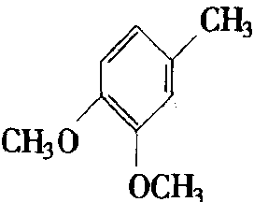）$\vec{a}$B$\vec{b}$C$\vec{c}$D（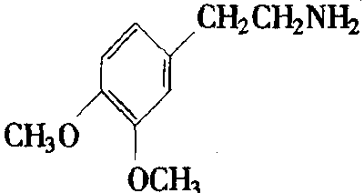）
C$\vec{d}$E$\vec{{\text{SOCl}}_{2}}$F$\vec{+D}$G$\vec{P_{2}O_{5}}$H$\vec{\text{Pd}，{\text{200}}^{o}C/{−2}H}$I（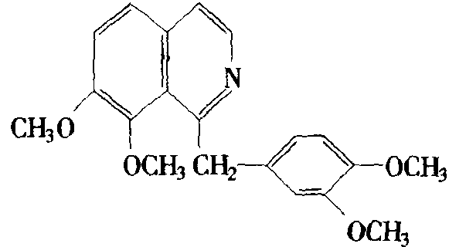）
1．命名反应物A；
2．写出合成的中间产物B、C、E、F、G、H的结构简式
3．确定无机试剂a、b、c、d

第题（13分）
绿矾（化学式FeSO₄·7H₂O）是硫酸法生产钛白粉的主要副产物，每生产1吨钛白粉，副产4.5～5.0吨绿矾，目前全国每年约副产绿矾75万吨，除极少量被用于制备新产品外，绝大部分作为废料弃去，对环境造成污染。因此开发综合利用绿矾的工艺，是一项很有意义的工作。某研究者提出如下图所示的绿色工艺流程。
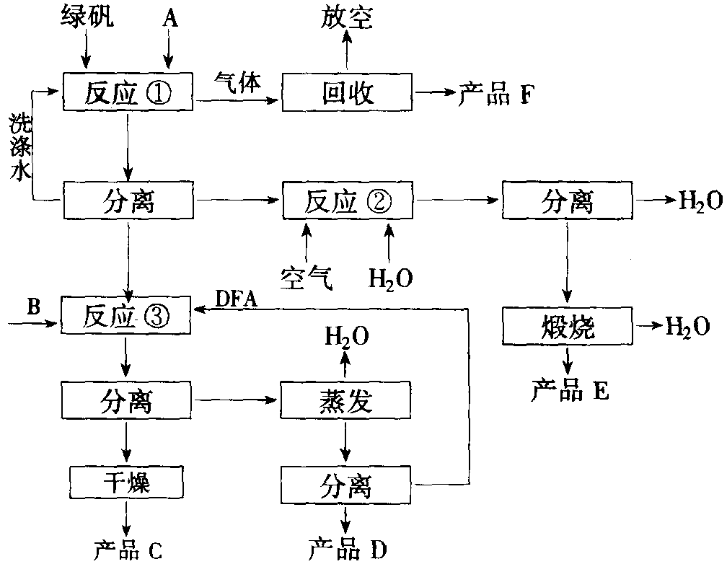
其中A是碳铵，B是氯化物，C是不含氯的优质钾肥，D是一种氮肥，E是红色颜料，F是常见的气体化合物。该工艺实现了原料中各主要成分的利用率均达94%以上，可望达到综合利用工业废弃物和防治环境污染的双重目的。
1．写出B、C、D、E、F的化学式。
2．写出反应①、②、③的化学方程式。
3．指出反应③需要加入DFA（一种有机溶剂）的理由。
4．判断DFA是否溶于水。

第题（11分）
据最近的文献报道，以(Ph₃P)₂Cu(OOCCH₂COOH)（式中Ph－为苯基）与正丁酸铜（Ⅱ）在某惰性溶剂中及氦气氛下反应1h，然后真空除去溶剂，得到淡紫色的沉淀物。该沉淀被重新溶解，真空干燥，如此反复4次，最后在CH₂Cl₂中重结晶，得到配合物A的纯品，产率为72%。元素分析：A含C（64.88%）、H（3.78%）、P（8.58%），不含氯。红外谱图显示，A中－COO－基团v_{COO}-（CH₂C1₂中）有两个吸收峰：1633cm^{－1}和1344cm^{－1}，表明它只有单氧参与配位；核磁共振谱还表明A含有Ph－、－CH₂－，不含－CH₃基团，Ph的结合状态与反应前相同。单晶X射线衍射数据表明有两种化学环境的Cu（且配位数都是4），且A分子有很好的对称性。
1．写出配合物A的化学式。
2．写出配合物A生成的化学方程式。
3．淡紫色沉淀物被重新溶解，真空干燥，如此反复操作多次的目的是除去何种物质？
4．画出配合物A的结构式。

命题：胡 波 2004年3月于浙江慈溪中学
审稿： 2004年3月于浙江慈溪中学
中学综合学科网版权所有，任何网站不得转载
参考答案

第?题（8分） 1．D 2．B 3．B 4．D
第?题（8分） 1．2Na＋S＝Na₂S（1分） 2．不能（1分） 苯的沸点低于钠，不会使钠熔化（1分）（Na的熔点98℃，苯的沸点80，二甲苯沸点140℃） 3．S（1分） S_{x}^{2－}＋2H＋＝H₂S↑＋(x－1)S↓（1分） 2S^{2－}＋SO₃^{2－}＋6H＋＝3S↓＋3H₂O（1分） 4．Na₂O、Na₂O₂、Na₂SO₃、Na₂SO₄、Na₂S_{x}（2分）
第?题（8分） 1．M：As A：AsCl₃ B：As₂O₃ C：As₂S₃ D：AsH₃ E：Ag（各1分） 2．As₂S₃＋12NaOH＝2Na₃AsO₃＋3Na₂S＋6H₂O（1分） 12AgNO₃＋2AsH₃＋3H₂O＝As₂O₃＋Ag＋12HNO₃（1分）
第?题（8分） 1．①Pb^{2＋}＋CrO₄^{2－}＝PbCrO₄↓ ②2PbCrO₄＋2H＋＝2Pb^{2＋}＋Cr₂O₇^{2－}＋H₂O ③Cr₂O₇^{2－}＋14H＋＋6I－＝2Cr^{3＋}＋3I₂＋7H₂O ④2S₂O₃^{2－}＋I₂＝S₂O₄^{2－}＋2I－ （各1分） 2．Pb～3S₂O₃^{2－} 207.2×[0.100×0.0300/3]/0.500（1分） W_{Pb}＝41.4%（2分）
第?题（12分） 1．X：N Y：P（各1分） 2．A：P₃N₃Cl₆ B：PCl₅ C：NH₄Cl D：PNCl₂（各1分） 3．A：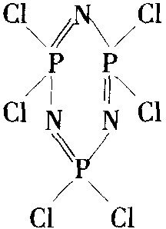 D：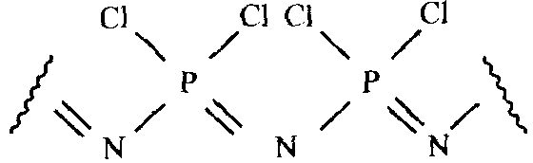（各1分） 4．A分子中键角∠NPN应等于120°（此环一定是平面），所以角∠ClPCl应比理想的四面体角109.5°要小。因此，此分子中Cl－Cl距离的估算是：dCl－Cl＝2dP－Clsin(∠ClPCl/2)≈2×1.98×sin54°＝320pm。（2分） 5．共轭π键的开链结构，可能有导电性（与聚乙炔类似）（2分）
第?题（8分） 1．A：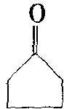 B：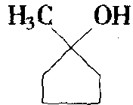 C：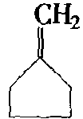 D：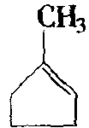（各1分） 2．（1）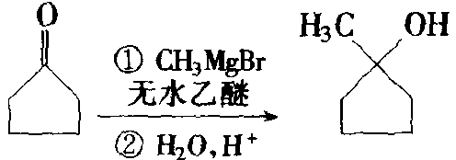 （2）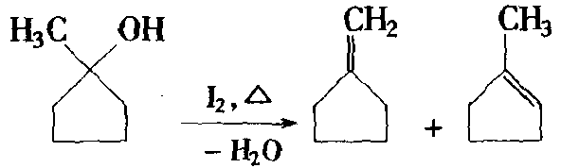 （3）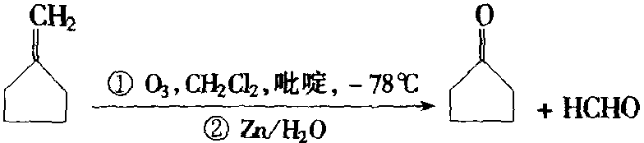 （4）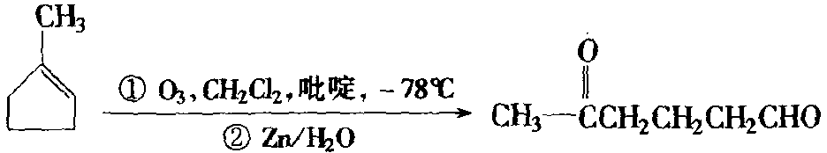（各1分）
第?题（12分） 1．0.35（2分） 2．8.64×10¹⁴（2分） 1mm³的金属晶体中有原子数约4×10¹⁸个，长为为10nm的纳米材料有原子数4631个（＝4×10³＋8×7/8＋12×9×3/4＋(10²＋9²)×6×1/2）（2分） 3．10¹⁸ 6 10³ 6×10^{－10}（各1分） 8.64×10⁴（2分）
第?题（12分） 1．4－甲基邻苯二甲醚（2分） 2．B：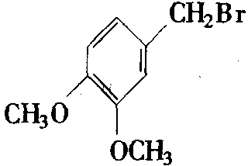 C：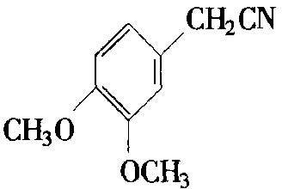 E：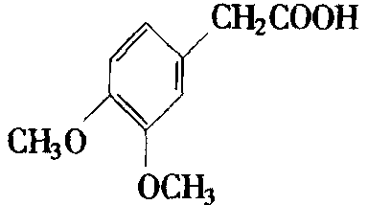 F：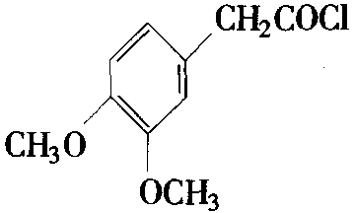 G：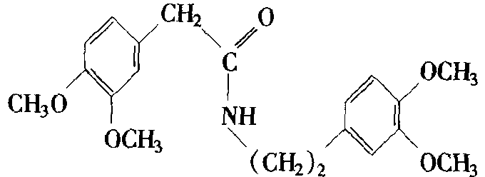 H：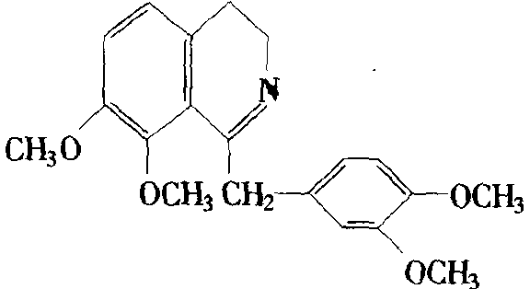（各1分） 3．a：NBS/CCl₄ b：KCN c：H₂/Ni d：H₃O＋，△（各1分）
第?题（13分） 1．B：KCl C：K₂SO₄ D：NH₄Cl E：Fe₂O₃ F：CO₂（各1分） （2）①(m＋n)FeSO₄＋2(m＋n)NH₄HCO₃＝Fe_{m＋n}(OH)_{2n}(CO₃)_{m}↓＋(m＋n)(NH₄)₂SO₄＋(2n＋m)CO₂↑＋mH₂O（2分） ②：4Fe_{m＋n}(OH)_{2n}(CO₃)_{m}＋(m＋n)O₂→(3m＋n)H₂O＝2(m＋n)Fe(OH)₃↓＋2mCO₂↑（2分） ③(NH₄)₂SO₄＋2KCl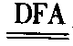K₂SO₄＋2NH₄Cl（2分，必需写上DFA） 3．降低K₂SO₄的溶解度，使之结晶析出，促使平衡向右进行。（1分） 4．能溶于水。（1分）
第?题（11分） 1．C₇₈H₆₄Cu₃O₈P₄（4分） 2．2(Cy₃P)₂Cu(OOCCCH₂COOH)＋Cu(CH₃CH₂CH₂COO)₂→(Cy₃P)₂Cu(OOCCH₂COO) Cu(O₂CCH₂CO₂)Cu(PCy₃)₂＋2CH₃CH₂CH₂COOH（2分，用化学式表示也可以） 3．除去反应的另一产物正丁酸和未反应的反应物。（2分） 4．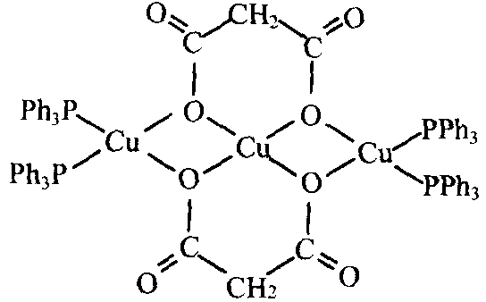（3分）

